ตำรวจภูธรจังหวัดฉะเชิงเทรา

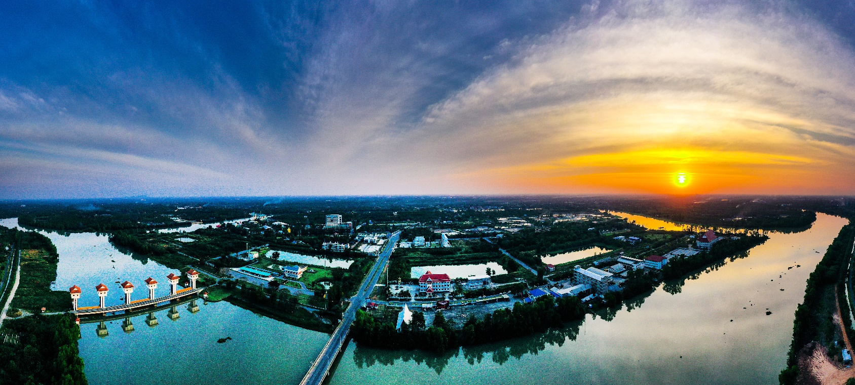


รายงานผลการปฏิบัติประจำ
เดือน พฤศจิกายน 2567
งานสืบสวน
1.ผลการจับกุมทั้งหมด ประจำเดือน พฤศจิกายน 2567
1.1 จับกุม จำนวน 29 คดี
1.2 แยกเป็นคดีอาญา 4 กลุ่มดังนี้
6.1.2.1 กลุ่มที่ 1 จำนวน - คดี
6.1.2.2 กลุ่มที่ 2 จำนวน - คดี
6.1.2.3 กลุ่มที่ 3 จำนวน - คดี
6.1.2.3 กลุ่มที่ 4 จำนวน 29 คดี
2 สรุปผลการดำเนินการจับกุมบุคคลตามหมายจับ
2.1 หมายจับทั้งหมด จำนวน 1 หมาย
2.2 ดำเนินการจับกุมแล้ว จำนวน 1 หมาย
2.3 เดือน พฤศจิกายน 2567 มีผลการจับกุมตามหมาย จำนวน 1 หมาย
2.3.1 จับกุมหมายจับค้างเก่างของ สภ.คลองเขื่อน จำนวน - หมาย
2.3.2 จับกุมหมายจับต่างพื้นที่ จำนวน - หมาย
2.3.3 จับกุมตามหมายจับของศาล จำนวน - หมาย
2.4 สรุปยอดหมายคงเหลือของ สภ.คลองเขื่อน จำนวน - หมาย
3.4.1 หมายจับสมบูรณ์ จำนวน - หมาย
3.4.2 หมายจับไม่สมบูรณ์ จำนวน - หมาย
3 บุคคลพ้นโทษ / พักโทษ
3.1 จำนวนบุคคลพ้นโทษทั้งหมด จำนวน 4 ราย
3.2 ดำเนินติดตามพฤติกรรมแล้ว จำนวน 4 ราย
3.3 คงเหลือ จำนวน - ราย

งานสืบสวน
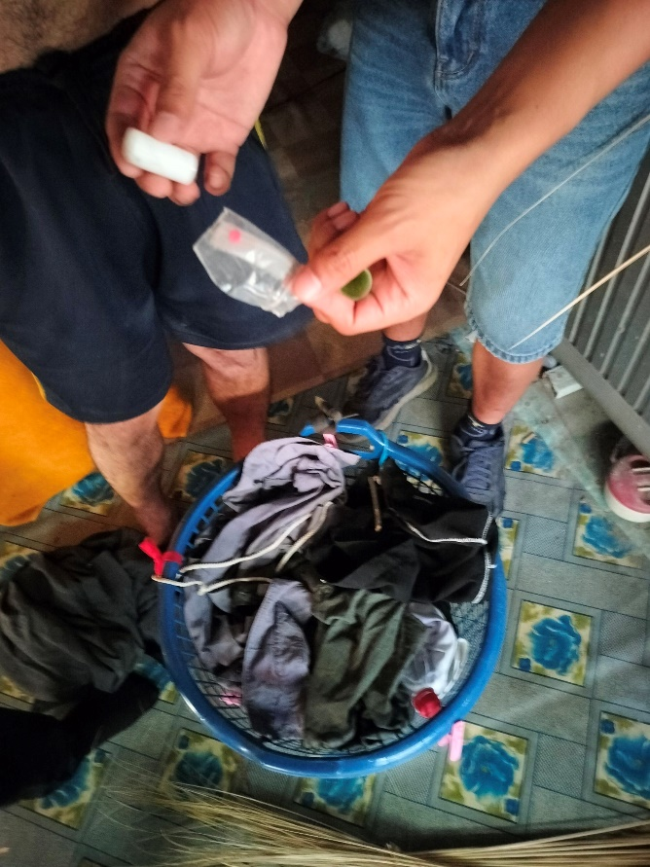
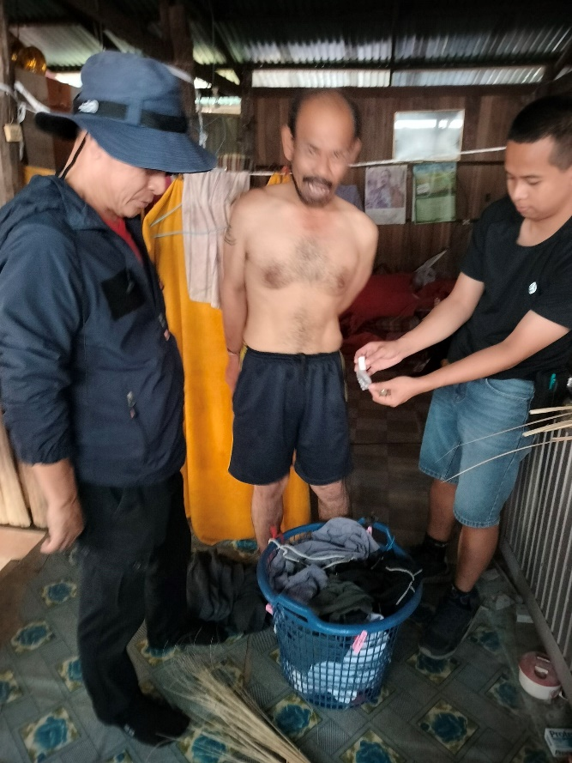
เมื่อวันที่ 3 พฤศจิกายน 2567 ภายใต้อำนวยการของ พ.ต.อ.ชัยรัชช์กิตติ์ ชัยปฏิวัติ ผกก.สภ.คลองเขื่อน เจ้าหน้าที่ตำรวจผู้จับนำโดย ร.ต.อ.ณทภพ ชินวงศ์ รอง สว.สส.สภ.คลองเขื่อน,พร้อมด้วยเจ้าหน้าที่ตำรวจชุดสืบสวน สภ.คลองเขื่อน ร่วมกันจับกุม ผู้ต้องหาจำนวน 1 ราย 1 คน

เมื่อวันที่ 3 พฤศจิกายน 2567 ภายใต้อำนวยการของ พ.ต.อ.ชัยรัชช์กิตติ์ ชัยปฏิวัติ ผกก.สภ.คลองเขื่อน เจ้าหน้าที่ตำรวจผู้จับนำโดย ร.ต.อ.ณทภพ ชินวงศ์ รอง สว.สส.สภ.คลองเขื่อน,พร้อมด้วยเจ้าหน้าที่ตำรวจชุดสืบสวน สภ.คลองเขื่อน ร่วมกันจับกุมผู้ต้องหา 1.นายมนัส หรือนัด สุขเอี่ยม สัญชาติ ไทย หมายเลขประจำตัวประชาชน 1-2498-00003-76-9 อายุ 39 ปี อยู่บ้านเลขที่ 46 ม.7 ต.บางตลาด อ.คลองเขื่อน จว.ฉะเชิงเทรา
พร้อมด้วยของกลาง
1.ยาเสพติดให้โทษประเภท 1 (ยาบ้า) ลักษณะกลมแบน เม็ดสีแดง มีอักษรภาษาอังกฤษ WY ที่ด้านหนึ่งของเม็ด บรรจุในถุงพลาสติกใส จำนวน 1 เม็ด
2.รายงานผลการตรวจปัสสาวะของ รพ.คลองเขื่อน จำนวน ๑ แผ่น
สถานที่จับกุม บริเวณบ้านเลขที่ 24 หมู่ 4 ตำบลบางตลาด อำเภอคลองเขื่อน จังหวัดฉะเชิงเทรา
โดยกล่าวหาว่า “มียาเสพยาเสพติดให้โทษประเภท 1 (ยาบ้าหรือเมทแอมเฟตามีน) ไว้ในครอบครองโดยไม่ได้รับอนุญาต ,เสพยาเสพติดให้โทษประเภท 1 (ยาบ้าหรือเมทแอมเฟตามีน) โดยฝ่าฝืนต่อกฎหมาย

งานสืบสวน
เมื่อวันที่ 13 พฤศจิกายน 2567 ภายใต้อำนวยการของ พ.ต.อ.ชัยรัชช์กิตติ์ ชัยปฏิวัติ ผกก.สภ.คลองเขื่อน เจ้าหน้าที่ตำรวจผู้จับนำโดย พ.ต.ท.นิวัฒน์ จรณายุธ รอง ผกก.สส.สภ.คลองเขื่อน,พร้อมด้วยเจ้าหน้าที่ตำรวจชุดสืบสวน สภ.คลองเขื่อน ร่วมกันจับกุม ผู้ต้องหาจำนวน 1 ราย 1 คน
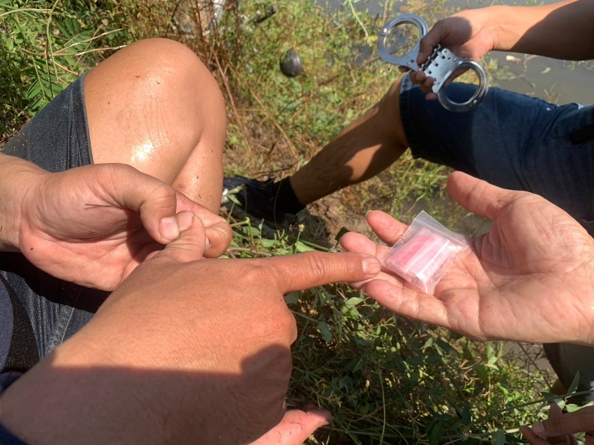
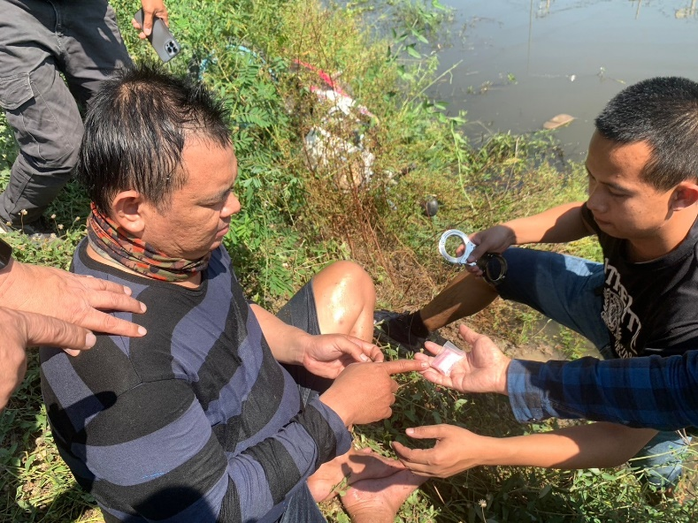

เมื่อวันที่ 13 พฤศจิกายน 2567 ภายใต้อำนวยการของ พ.ต.อ.ชัยรัชช์กิตติ์ ชัยปฏิวัติ ผกก.สภ.คลองเขื่อน เจ้าหน้าที่ตำรวจผู้จับนำโดย พ.ต.ท.นิวัฒน์ จรณายุธ รอง ผกก.สส.สภ.คลองเขื่อน,พร้อมด้วยเจ้าหน้าที่ตำรวจชุดสืบสวน สภ.คลองเขื่อน ร่วมกันจับกุมผู้ต้องหา 1.นายวสันต์ หรือเอ็ม ตันกบ สัญชาติ ไทย หมายเลขประจำตัวประชาชน 1-2402-00039-37-3 อายุ 35 ปี อยู่บ้านเลขที่ 24/2 ม.6 ต.บางเล่า อ.คลองเขื่อน จ.ฉะเชิงเทรา
พร้อมด้วยของกลาง
1.ยาบ้าชนิดเม็ดกลมแบน สีแดงมีตัวอักษร “WY” ประทับอยู่บนด้านหนึ่งของเม็ดยา จำนวน 10 เม็ด บรรจุอยู่ในถุงพลาสติกใส ชนิดกดปิด-ดึงเปิด จำนวน 1 ถุง
2.ยาบ้าชนิดเม็ดกลมแบน สีแดงมีตัวอักษร “WY” ประทับอยู่บนด้านหนึ่งของเม็ดยา จำนวน 10 เม็ด บรรจุอยู่ในถุงพลาสติกใส ชนิดกดปิด-ดึงเปิด จำนวน 1 ถุง
3.ยาบ้าชนิดเม็ดกลมแบน สีแดงมีตัวอักษร “WY” ประทับอยู่บนด้านหนึ่งของเม็ดยา จำนวน 8 เม็ด บรรจุอยู่ในถุงพลาสติกใส ชนิดกดปิด-ดึงเปิด จำนวน 1 ถุง
4.รถจักรยานยนต์ ยี่ห้อ ยามาฮ่า รุ่น FINO FI 115 ดำ,ขาว,ชมพู หมายเลขทะเบียน 1 กฬ กรุงเทพมหานคร 8227 จำนวน 1 คัน (น่าเชื่อว่าได้ใช้ในการกระทำความผิดเกี่ยวกับยาเสพติดฯ)
5.ปัสสาวะของผู้ต้องหา จำนวน 1 ขวด
6.รายงานผลการตรวจปัสสาวะของ รพ.คลองเขื่อน จำนวน ๑ แผ่น
สถานที่จับกุม บริเวณถนนสาธารณะภายในหมู่บ้าน ม.4 ต.ก้อนแก้ว อ.คลองเขื่อน จ.ฉะเชิงเทรา
โดยกล่าวหาว่า “มียาเสพยาเสพติดให้โทษประเภท 1 (ยาบ้าหรือเมทแอมเฟตามีน)ไว้ในครอบครองโดยฝ่าฝืนต่อกฎหมาย ,เป็นผู้ขับขี่รถเสพยาเสพติดให้โทษตามกฎหมายว่าด้วยยาเสพติดให้โทษ และ เสพยาเสพติดให้โทษประเภท 1 (ยาบ้าหรือเมทแอมเฟตามีน)โดยฝ่าฝืนต่อกฎหมาย”

ข้อมูล ณ วันที่ 30 พฤศจิกายน 2567

